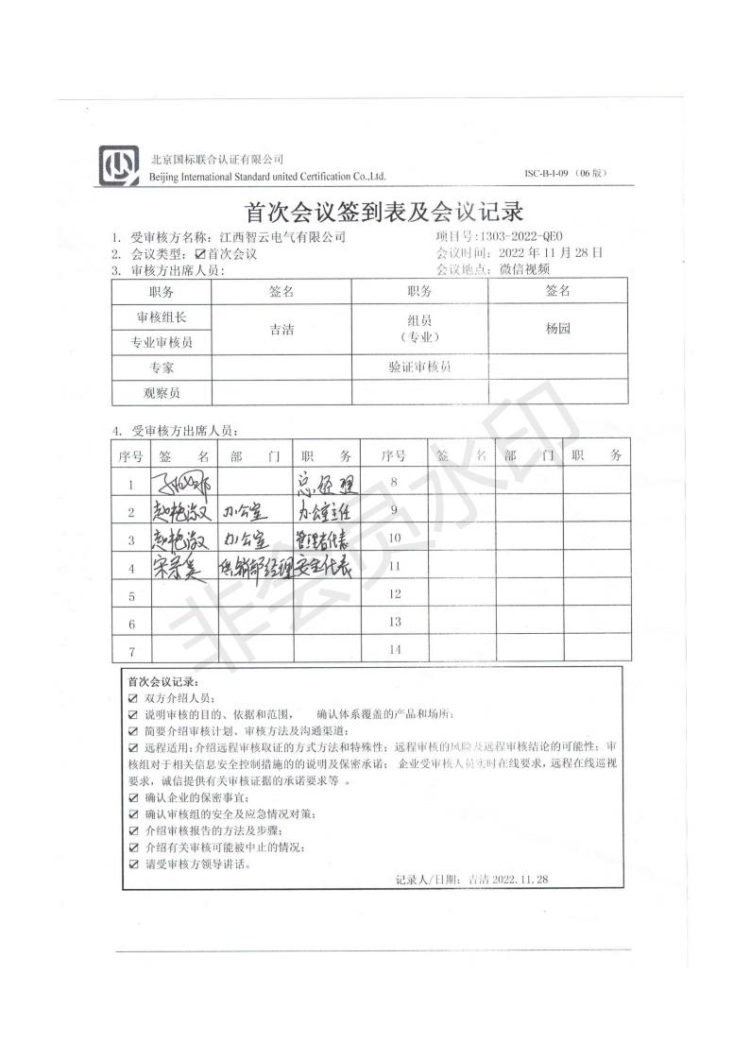
首次会议签到表及会议记录
1. 受审核方名称：江西智云电气有限公司 项目号:1303-2022-QEO
2. 会议类型：☑首次会议 会议时间：2022年11月28日
3. 审核方出席人员: 会议地点：微信视频
职务 | 签名 | 职务 | 签名
审核组长 | 吉洁 | 组员  （专业） | 杨园
专业审核员 | 吉洁 | 组员  （专业） | 杨园
专家 |  | 验证审核员
观察员

4. 受审核方出席人员：
序号 | 签 名 | 部 门 | 职 务 | 序号 | 签 名 | 部 门 | 职 务
1 |  |  |  | 8
2 |  |  |  | 9
3 |  |  |  | 10
4 |  |  |  | 11
5 |  |  |  | 12
6 |  |  |  | 13
7 |  |  |  | 14

首次会议记录：
☑ 双方介绍人员；
☑ 说明审核的目的、依据和范围， 确认体系覆盖的产品和场所；
☑ 简要介绍审核计划、审核方法及沟通渠道；
☑ 远程适用：介绍远程审核取证的方式方法和特殊性； 远程审核的风险及远程审核结论的可能性； 审核组对于相关信息安全控制措施的的说明及保密承诺； 企业受审核人员实时在线要求，远程在线巡视要求，诚信提供有关审核证据的承诺要求等 。
☑ 确认企业的保密事宜；
☑ 确认审核组的安全及应急情况对策；
☑ 介绍审核报告的方法及步骤；
☑ 介绍有关审核可能被中止的情况；
☑ 请受审核方领导讲话。
记录人/日期：吉洁2022.11.28

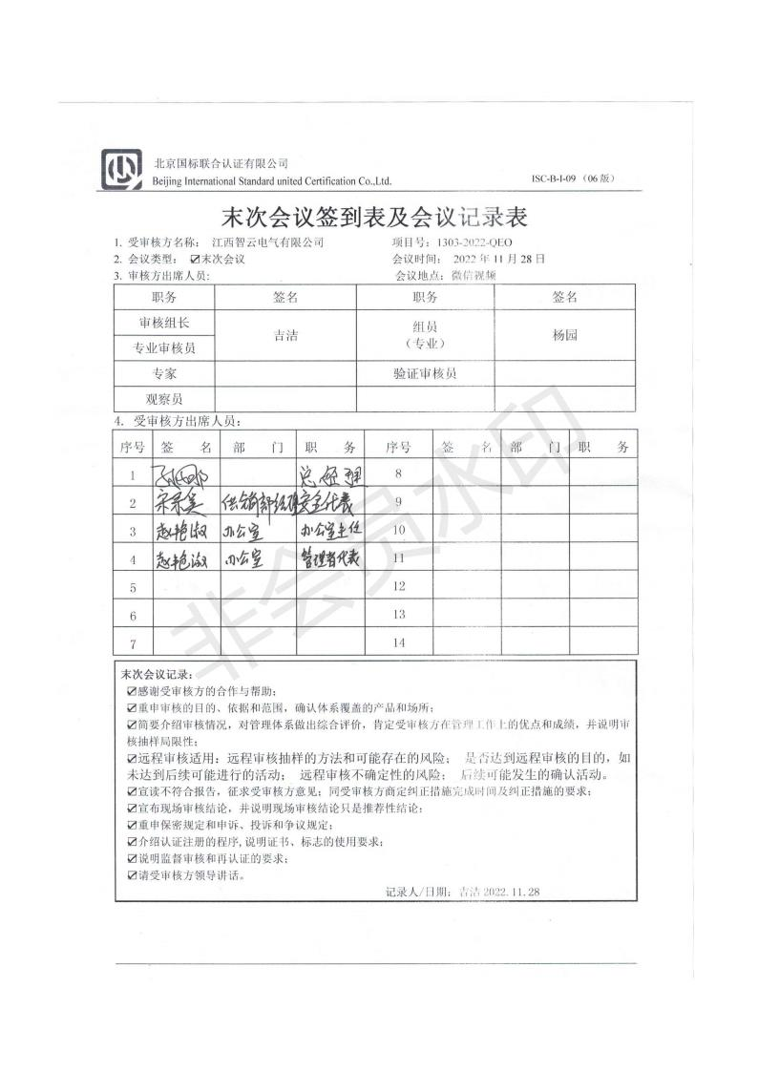
末次会议签到表及会议记录表
1. 受审核方名称： 江西智云电气有限公司 项目号：1303-2022-QEO
2. 会议类型： ☑末次会议 会议时间： 2022年11月28日
3. 审核方出席人员: 会议地点：微信视频
职务 | 签名 | 职务 | 签名
审核组长 | 吉洁 | 组员  （专业） | 杨园
专业审核员 | 吉洁 | 组员  （专业） | 杨园
专家 |  | 验证审核员
观察员
4. 受审核方出席人员：
序号 | 签 名 | 部 门 | 职 务 | 序号 | 签 名 | 部 门 | 职 务
1 |  |  |  | 8
2 |  |  |  | 9
3 |  |  |  | 10
4 |  |  |  | 11
5 |  |  |  | 12
6 |  |  |  | 13
7 |  |  |  | 14

末次会议记录：
☑感谢受审核方的合作与帮助；
☑重申审核的目的、依据和范围，确认体系覆盖的产品和场所；
☑简要介绍审核情况，对管理体系做出综合评价，肯定受审核方在管理工作上的优点和成绩，并说明审核抽样局限性；
☑远程审核适用：远程审核抽样的方法和可能存在的风险； 是否达到远程审核的目的，如未达到后续可能进行的活动； 远程审核不确定性的风险； 后续可能发生的确认活动。
☑宣读不符合报告，征求受审核方意见；同受审核方商定纠正措施完成时间及纠正措施的要求；
☑宣布现场审核结论，并说明现场审核结论只是推荐性结论；
☑重申保密规定和申诉、投诉和争议规定；
☑介绍认证注册的程序,说明证书、标志的使用要求；
☑说明监督审核和再认证的要求；
☑请受审核方领导讲话。
记录人/日期：吉洁2022.11.28

